Druhý triumvirát
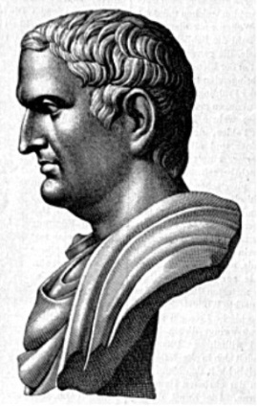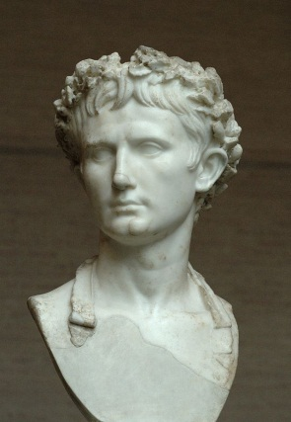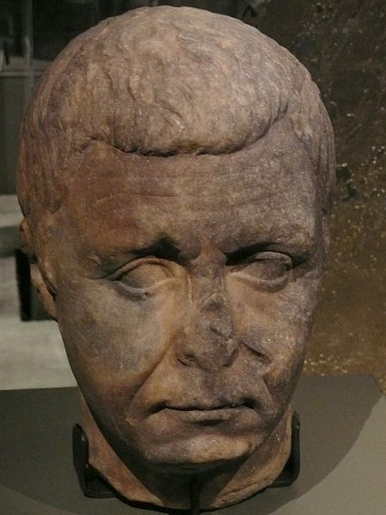
Marcus Antonius Octavianus Lepides
= = =
konzul adoptivní syn velitel jízdy
Caesara

Sestavili seznamy politických odpůrců. Válčili proti Caesarovým vrahům a zvítězili.
Antonius daroval území Kleopatře => Octavianus se proti nim vydal s loďstvem. Octavianus je porazil r. 31 př. n. l. u Actia. Antonius i Kleopatra spáchali sebevraždu.
Egypt se stal římskou provincií.
Octavianus se stal samovládcem. Přijal titul AUGUSTUS = vznešený.
- konec římské republiky

Císařský Řím (31 př. n. l. – 476)

Principát
PRINCEPS INTER PARES = přední mezi rovnými
Augustus používal titul Princeps = první muž v říši => principát.
Zvolen lidovým shromážděním nebo jmenován senátem doživotně do všech úřadů => císařství. Císařova moc se opírala o armádu. Byl zaveden zákon o urážce majestátu (vyhnanství, poprava).

Augustus (31 př. n. l. – 14)
Prosazoval římský mír = pax Romana. Podporoval rodinu.
Podporoval stavebnictví, umění (Maecenas) = zlatá doba
Jmenoval svého nástupce => MONARCHIE (vláda jednoho panovníka, jehož postavení je dědičné).

Tiberius
Velká říše = vysoké náklady = úspory. Ostrov Capri.

Caligula
Zpočátku oblíben. Potom krutovláda => zavražděn osobní stráží.

Claudius
Vědec, zdokonalil státní správu, budoval silnice, vodovody. Připojil jižní Británii.

Nero
Pořádal hry, Pokládal se za umělce/básníka. Nechával vražděit nepřátele. Zavražděn.

